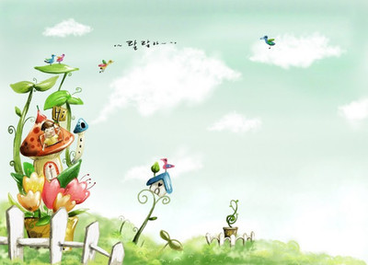

三年下第五单元
单元作业设计
童心织梦 奇幻启航

城子河小学 蔡红伟

我是树，也是星，
扎根在想象的土壤，
枝叶是思绪的延伸，
触摸着天空的边界。
也许星星会说话，
月亮是位温柔的画家，
用光芒勾勒梦的轮廓。
是梦，也是光。
用想象的翅膀，
飞向未知的远方，
每一片云，每一颗星，
都是我心灵的故乡。

16.《胡萝卜先生的长胡子》
作业  层次 | 作业内容 | 作业分析与设计意图 | 时 长
预习作业 | 读课文梳理思路完成导图。  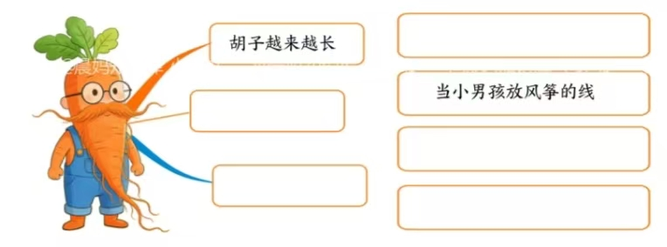 | 通过读文预习，学生能理清课文的思路。 | 6分钟
基础作业 | 一、读句子,根据拼音写字词。  那 dòng( )房子藏着我儿时的mìmi( ):第一次做的fēng líng( ),掏鸟窝用的tī( )子……我的sī xù( )chéng( )着记忆之舟 chuān yuè( ) yǔ zhòu( )时空，回到过去。  二、给句子中的加点字选择正确的意思。密:①事物间距离短,空隙小,跟“稀”“疏”相对;②关系近，感情好:③不公开。  1.战斗非常激烈，枪声越来越密。( )  2.爷爷年纪大了，连银行卡的密码都忘记了。( )  3.这堂数学课，师生密切配合，圆满地完成了教学任务。( ) | 本题旨在让学生在一定的语言情境中准确把握生字读音和字形。  本题设计词语的积累，以及对一词多义的理解。 | 6分钟
提升 作业 | 三、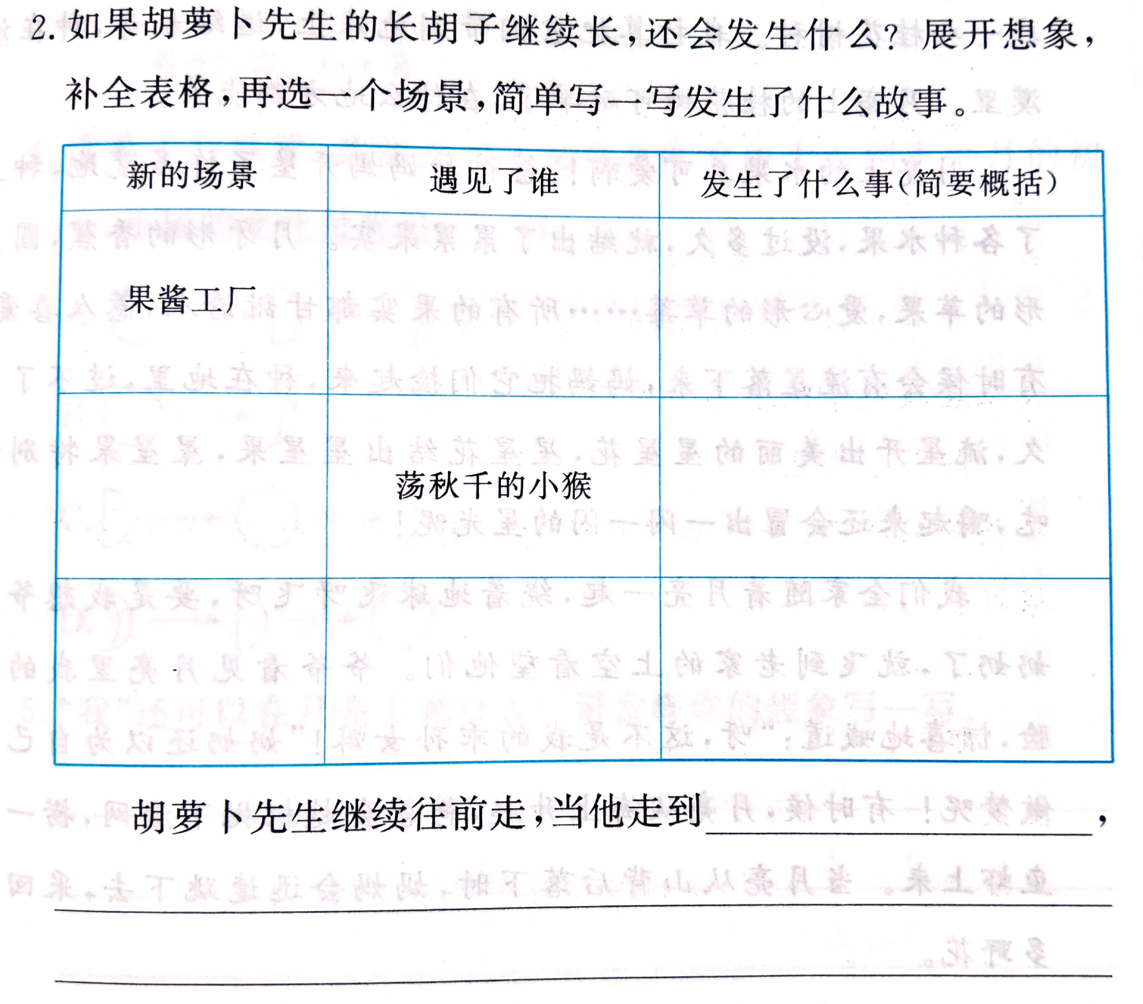 | 本题旨在培养和发挥学生的想象力。 | 8分钟
拓展作业 | - 动手实践  绘制一幅“想象”的图画，或用废旧材料制作。 | 通过艺术创作激发学生的创造力，加深对宇宙的感性认识。 | 10分钟

16课 作 业 评 价 标 准
评价项目 | 评价标准 | 师评
书写工整 | 字迹整洁，没有错别字，正确运用标点符号。
答案规范 | 认真检查，准确率高。
表达准确 | 语句通顺，能用完整句子表达出自己的意思。
方法运用 | 能把自己想象到的内容写出来。

17.《我变成了一棵树》
作业  层次 | 作业内容 | 作业分析与设计意图 | 时 长
预习作业 | 熟读课文完成下面的导图。  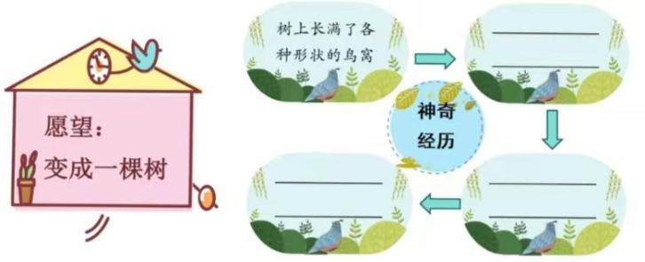 | 通过读文预习，学生能理清课文的思路。为更好学习课文做准备。 | 5分钟
基础作业 | - 字词大本营（读句子，根据拼音写字词）  我变成了一棵树，请小húli( )、小cì wei ( )、小 sōng shǔ( )等小动物们住进来，妈妈带来qiǎokè lì ( )、xiāng cháng( )、面包等食品给小动物们吃，发现了我的mìmi( )。  二、在横线上填上合适的量词。  一____鸟窝 一____狐狸 一____声音一____排骨 一____小床 一____乌云 | 本题旨在通过创设语境，巩固运用本课的生字新词。  本题旨在考查学生对量词的理解和掌握。 | 5分钟
提升 作业 | 三、运用方法，学写片段  如果你会变，你想变成什么呢？以“我变成了……”为主题，写一段话或一篇短文，要求运用第一人称和心理描写。 | 本题着重培养学生想象能力和语言表达能力，为习作训练做好铺垫。 | 10分钟
拓展作业 | 四、动手实践  绘制一幅“我变成了一棵树”的图画，或用废旧材料制作一棵树的模型。要求:在图画或模型中展现你变成树后的样子，包括树叶、树枝、树根等细节。 | 通过艺术创作加深对课文的理解，培养动手能力。 | 10分钟

17. 课 作 业 评 价 标 准

评价项目 | 评价标准 | 师评
答案规范 | 1.复习，及时改错。  2.按时按量独立完成。
语言优美 | 能做到活学活用，恰当的使用好词好句与修辞手法。
书写规范 | 字迹整洁，没有错别字，正确运用标点符号。
乐学善思 | 乐于思考、思维灵活，有自己独到的见解。
方法运用 | 能运用课堂学习的方法，把自己想象出来的内容表达清楚。

交流平台与初试身手
作业  层次 | 作业内容 | 作业分析与设计意图 | 时 长
预习作业 | 在左边按下自己的手印，再把它画成想象的事物，然后在右边写一些自己设计时的奇思妙想。  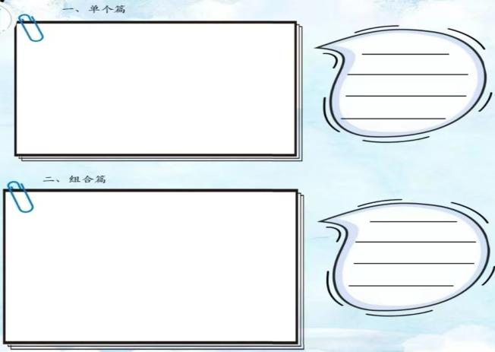 | 本题主要考察学生的观察能力、想象能力以及对本课语文要素的了解和掌握，训练学生的语言表达。 | 8分钟
基础作业 | - 想一想，画一画  根据本单元的两篇课文设计一幅简单的思维导图。 | 让学生对学习过的两篇想象课文进行梳理，为写作做铺垫。 | 6分钟
提升 作业 | 二、写一写：  引导学生模仿课文的写法，运用拟人、比喻等修辞手法，写一写自己身体某个部位的故事。 | 本题主要让学生说与写结合，尝试拓宽自己的想象力，把故事写清楚写完整，为习作做准备。 | 10分钟
拓展作业 | 三、分享创作的过程  把你想象和创作的思路和过程分享给大家。 | 本题培养学生思辨和语言表达能力。 | 6分钟

初 试 身 手 作 业 评 价 标 准
评价项目 | 评价标准 | 师评
想像合理  表达准确 | 发挥想象，把图上的内容说清楚，说明白。
书写工整  语句通顺 | 1.书写工整美观  2.语句通顺连贯，较少错别字、病句；正确使用标点符号。
说写结合表达生动 | 1.能把自己想象的内表达清楚，写下来。  2.要注意适当运用修辞。

习作：奇妙的想象
作业  层次 | 作业内容 | 作业分析与设计意图 | 时 长
预习作业 | 阅读充满想象力的文章或书籍，如：《爱丽丝梦游仙境》、《海底两万里》等。 | 学习作者的写作技巧，感受想象的魅力。 | 每天的阅读时间
基础作业 | - 完成预习导图  用思维导图的形式构思梳理要写的童话故事的情节。 | 本环节主要帮助学生梳理思路，以便有顺序的思考、想象。 | 6分钟
提升 作业 | - 小手写作，大胆想象  选一件你喜欢的题目，展开大胆合理的想象，把故事写清楚。 | 本环节主要让学生运用本单元的想象方法，大胆想象，创造出属于自己的想象世界。 | 14分钟
拓展作业 | - 展开想象的翅膀  用画笔将想象中的世界描绘出来，并配上文字说明。 | 引导学生感受想象的魅力，培养学生的艺术表现力和想象力。 | 10分钟

习 作 作 业 评 价 标 准
评价项目 | 评价标准 | 师评
审题精准  要求达标 | 选择自己最喜欢的主题，自己能充分发挥想象的主题展开习作。
书写规范 | 1.本面书写工整美观。  2.较少错别字，正确使用标点符号。
基础表达 | 1.语句通顺连贯，无病句。  2.能根据习作内容合理分段。

